3
Inserindo as matrizes:
Linhas de comando do MATLAB
>> A = [0 1 0; -2 3.15 1; 2.98 0 1]
A =
0 1.0000 0
-2.0000 3.1500 1.0000
2.9800 0 1.0000
>> B = [0 0 1]
B =
0 0 1
>> C= [1 0 101]
C =
1 0 101
Criando o modelo de espaço de estados :

>> P1 = ss(A,B,C,0)

a =
x1 x2 x3
x1 0 1 0
x2 -2 3.15 1
x3 2.98 0 1

b =
u1
x1 0
x2 0
x3 1

c =
x1 x2 x3
y1 1 0 101

d =
u1
y1 0

Computando a matriz de controlabilidade Q1

>> Q1 = ctrb(A,B)
Q1 =
0 0 1.0000
0 1.0000 4.1500
1.0000 1.0000 1.0000
Achando o polinômio caracterísitico:
>> D = poly(A)
D =
1.0000 -4.1500 5.1500 -4.9800
Achando o polinômio característico
P(s)= +
, temos os coeficientes
=1 ; =-4.15; =5.15;=-4,98;
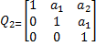

>> Q2 = [1 -4.15 5.15; 0 1 -4.15 ; 0 0 1 ]
Q2 =
1.0000 -4.1500 5.1500
0 1.0000 -4.1500
0 0 1.0000
>> Q = Q1*Q2
Q =
0 0 1.0000
0 1.0000 0
1.0000 -3.1500 2.0000
Mudando as coordenadas de estados para modelo de espaço de estados
>> P2 = ss2ss(P1, inv(Q))
a =
x1 x2 x3
x1 4.15 -5.15 4.98
x2 1 -4.441e-016 0
x3 0 1 0
b =
u1
x1 1
x2 0
x3 0
c =
x1 x2 x3
y1 101 -318.2 203

d =
u1
y1 0

Sabendo –se que a equação característica é
E sabendo-se que , adotou-se .
Logo ,
>> wn = 5
wn =
5
>> zeta = 0.707
zeta =
0.7070
>> Eqcarac = conv( [1 2*wn*zeta wn^2],[1,10])
Eqcarac =
1.0000 17.0700 95.7000 250.0000
>> LBAR = Eqcarac - D
LBAR =
21.2200 90.5500 254.9800
>> inversa = inv(Q)
inversa =
-2.0000 3.1500 1.0000
0 1.0000 0
1.0000 0 0
>> L = LBAR*inversa
L = 212.5400 157.3930 21.2200
>> Abarra = inversa*A*Q
Abarra =
4.1500 -5.1500 4.9800
1.0000 -0.0000 0
0 1.0000 0
>> Bbarra = inversa*B
Bbarra =
1
0
0
>> Cbarra = C*Q
Cbarra =
101.0000 -318.1500 203.0000
Simulação :
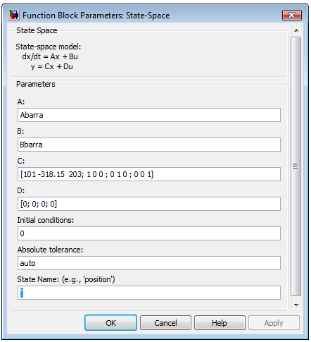
Figura 3.1 – Parâmetros do State-Space

Primeiramente , deve-se calcular o valor de Yss colocando-se o display e colocando o primeiro ganho como 1.Logo , achou-se Yss= 0.9778.
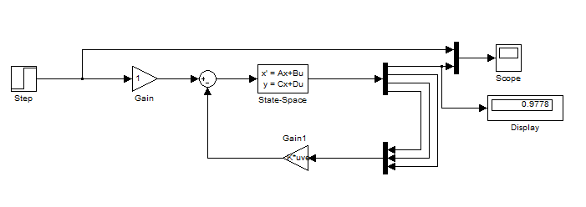
Figura 3.2 – Display com o valor de Yss.
Depois de encontrado o valor de Yss , Pode-se calcular M.
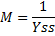
Logo , tem-se o valor de , que será acrescentado no primeiro ganho.

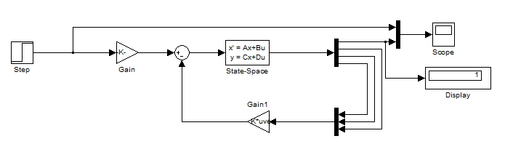
Figura 3.3 – Modelagem

E através deste sistema , obteve-se o gráfico :
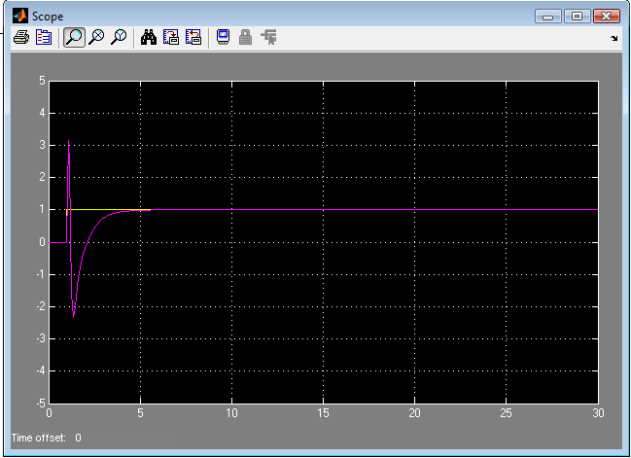
Figura 3.4– Resultado da simulação

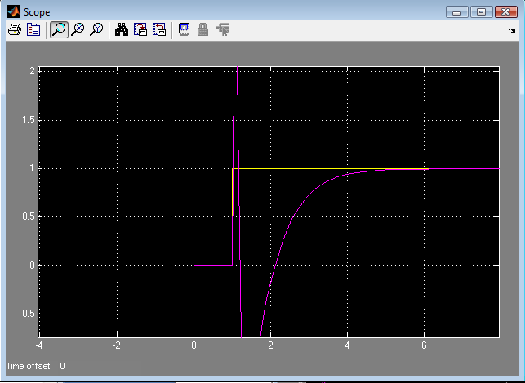
Figura 3.5 – Zoom da simulação

